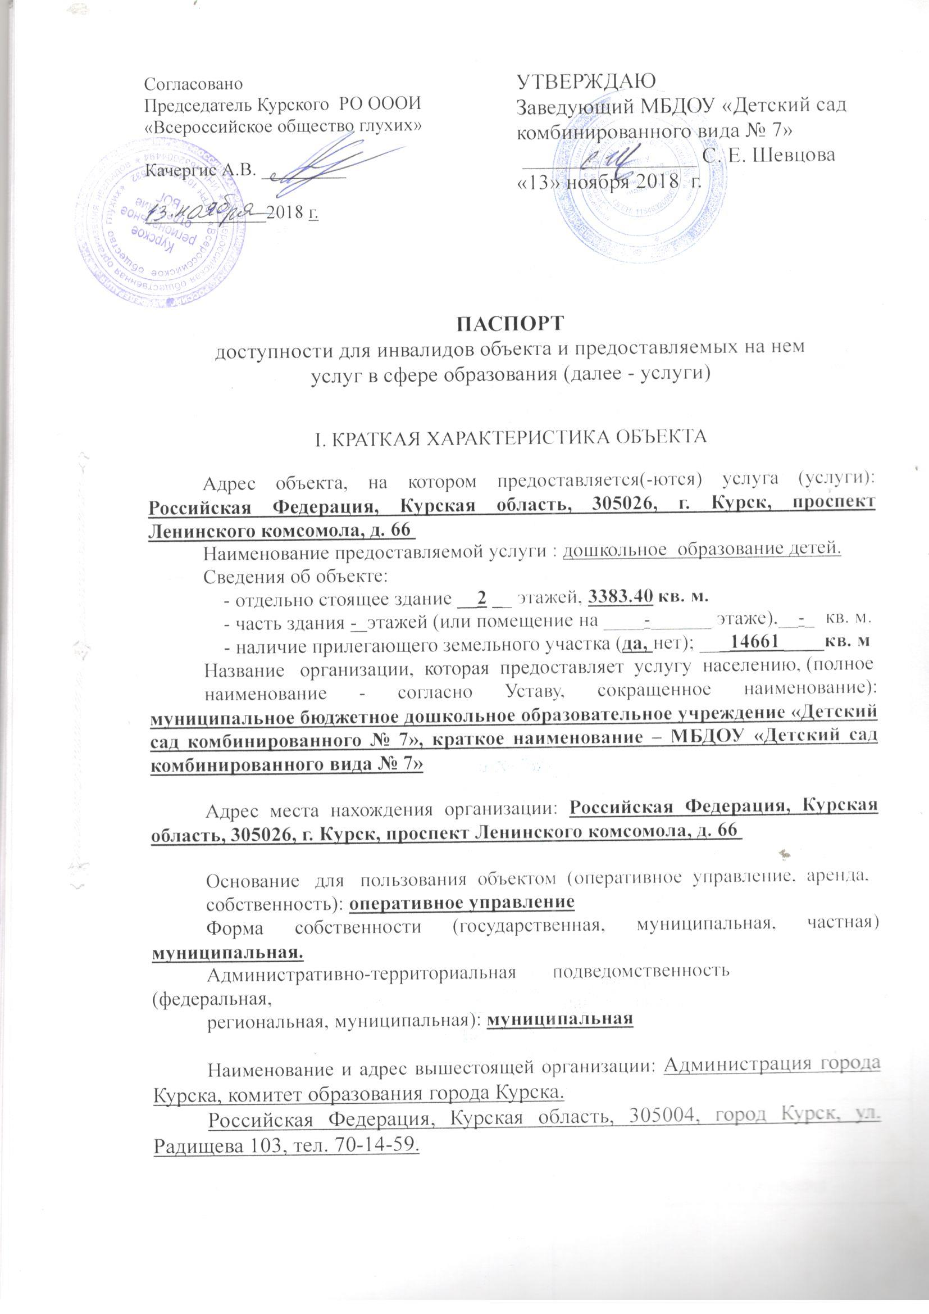

II. КРАТКАЯ ХАРАКТЕРИСТИКА ДЕЙСТВУЮЩЕГО ПОРЯДКА
ПРЕДОСТАВЛЕНИЯ НА ОБЪЕКТЕ УСЛУГ НАСЕЛЕНИЮ

Сфера деятельности: дошкольное образование детей
Плановая мощность (посещаемость - 130, количество обслуживаемых в день, вместимость - 120, пропускная способность - 187): обучающихся
Форма оказания услуг (на объекте, с длительным пребыванием, в т.ч.
проживанием, обеспечение доступа к месту предоставления услуги, на дому,
дистанционно): на объекте
Категории обслуживаемого населения по возрасту (дети, взрослые
трудоспособного возраста, пожилые; все возрастные категории: дети 2 -7 лет
Категории обслуживаемых инвалидов (инвалиды с нарушениями
опорно-двигательного аппарата; нарушениями зрения, нарушениями слуха;
инвалиды с нарушениями опорно-двигательного аппарата; нарушениями умственного развития).

III. ОЦЕНКА СОСТОЯНИЯ И ИМЕЮЩИХСЯ НЕДОСТАТКОВ В ОБЕСПЕЧЕНИИ
УСЛОВИЙ ДОСТУПНОСТИ ДЛЯ ИНВАЛИДОВ ОБЪЕКТА

N п/п | Основные показатели доступности для инвалидов объекта | Оценка состояния и имеющихся недостатков в обеспечении условий доступности для инвалидов объекта
1 | 2 | 3
1 | выделенные стоянки автотранспортных средств для инвалидов | Имеются
2 | сменные кресла-коляски | Отсутствуют
3 | адаптированные лифты | Технические решения невозможны
4 | поручни | Имеются при входе в здание поручни округлого сечения, отсутствуют в помещении ДОО
5 | пандусы | Имеются при входе в здание, отсутствуют в помещении ДОО
6 | подъемные платформы (аппарели) | Технические решения невозможны
7 | раздвижные двери | Технические решения невозможны
8 | доступные входные группы | Входная площадка не выделена контрастным цветом, Отсутствуют предупреждающие тактильные указатели  Ширина дверных проемов не выделена контрастным цветом
9 | доступные санитарно-гигиенические помещения | Частично доступны для лиц, пользующихся инвалидными колясками
10 | достаточная ширина дверных проемов в стенах, лестничных маршей, площадок | Ширина дверных проходов соответствует нормативным требованиям
11 | надлежащее размещение оборудования и носителей информации, необходимых для обеспечения беспрепятственного доступа к объектам (местам предоставления услуг) инвалидов, имеющих стойкие расстройства функции зрения, слуха и передвижения | На игровых площадках отсутствует специальное травмобезопасное покрытие.  На спортивной площадке имеется специальное травмобезопасное покрытие.  Дорожки к игровым площадкам не могут быть использованы для передвижения по ним детей с нарушениями зрения.
12 | дублирование необходимой для инвалидов, имеющих стойкие расстройства функции зрения, зрительной информации - звуковой информацией, а также надписей, знаков и иной текстовой и графической информации - знаками, выполненными рельефно-точечным шрифтом Брайля и на контрастном фоне | Сайт ДОО имеет версию для слабослышащих детей.  Нумерация шкафов в раздевальных комнатах не выполнена рельефным шрифтом и на контрастном фоне
13 | дублирование необходимой для инвалидов по слуху звуковой информации зрительной информацией | Отсутствуют
14 | иные | Отсутствие световых лент, светящихся в темноте на путях эвакуации

IV. ОЦЕНКА СОСТОЯНИЯ И ИМЕЮЩИХСЯ НЕДОСТАТКОВ В ОБЕСПЕЧЕНИИ
УСЛОВИЙ ДОСТУПНОСТИ ДЛЯ ИНВАЛИДОВ ПРЕДОСТАВЛЯЕМЫХ УСЛУГ

N п/п | Основные показатели доступности для инвалидов предоставляемой услуги | Оценка состояния и имеющихся недостатков в обеспечении условий доступности для инвалидов предоставляемой услуги
1 | 2 | 3
1 | наличие при входе в объект вывески с названием организации, графиком работы организации, планом здания, выполненных рельефно-точечным шрифтом Брайля и на контрастном фоне | Отсутствует
2 | обеспечение инвалидам помощи, необходимой для получения в доступной для них форме информации о правилах предоставления услуги, в том числе об оформлении необходимых для получения услуги документов, о совершении ими других необходимых для получения услуги действий | Да
3 | проведение инструктирования или обучения сотрудников, предоставляющих услуги населению, для работы с инвалидами, по вопросам, связанным с обеспечением доступности для них объектов и услуг | Да
4 | наличие работников организаций, на которых административно-распорядительным актом возложено оказание инвалидам помощи при предоставлении им услуг | Да
5 | предоставление услуги с сопровождением инвалида по территории объекта работником организации | Да
6 | предоставление инвалидам по слуху при необходимости услуги с использованием русского жестового языка, включая обеспечение допуска на объект сурдопереводчика, тифлопереводчика | Да
7 | соответствие транспортных средств, используемых для предоставления услуг населению, требованиям их доступности для инвалидов | Отсутствует
8 | обеспечение допуска на объект, в котором предоставляются услуги, собаки-проводника при наличии документа, подтверждающего ее специальное обучение, выданного по форме и в порядке, утвержденном приказом Министерства труда и социальной защиты Российской Федерации | Да
9 | наличие в одном из помещений, предназначенных для проведения массовых мероприятий, индукционных петель и звукоусиливающей аппаратуры | Отсутствует
10 | адаптация официального сайта органа и организации, предоставляющих услуги в сфере образования, для лиц с нарушением зрения (слабовидящих) | Да
11 | обеспечение предоставления услуг тьютора | отсутствует
12 | иные

V. ПРЕДЛАГАЕМЫЕ УПРАВЛЕНЧЕСКИЕ РЕШЕНИЯ ПО СРОКАМ
И ОБЪЕМАМ РАБОТ, НЕОБХОДИМЫМ ДЛЯ ПРИВЕДЕНИЯ ОБЪЕКТА И ПОРЯДОК ПРЕДОСТАВЛЕНИЯ НА НЕМ УСЛУГ В СООТВЕТСТВИЕ С ТРЕБОВАНИЯМИ ЗАКОНОДАТЕЛЬСТВА РОССИЙСКОЙ ФЕДЕРАЦИИ ОБ ОБЕСПЕЧЕНИИ УСЛОВИЙ ИХ ДОСТУПНОСТИ ДЛЯ ИНВАЛИДОВ

N п/п | Предлагаемые управленческие решения по объемам работ, необходимым для приведения объекта в соответствие с требованиями законодательства Российской Федерации об обеспечении условий их доступности для инвалидов <*> | Сроки
 | Кресло-коляска | До 2030 года
1 | Желтые полосы на нижней и верхней ступенях крыльца | До 2030 года
2 | Таблицы Брайля | До 2030 года
3 | Поручни в здании ДОО | До 2030 года (при наличии финансировании)
4 | Доступные входные группы | Создание до 2030 года (при наличии финансировании)  -рельефной (тактильной) полосы перед маршем вверху и внизу (ширина)  -контрастная окраска первой и последней ступеней  -поручни с двух сторон:  • на высоте  • горизонтальные завершения поручня вверху и внизу с нетравмирующим окончанием (закруглением)  -поручни с двух сторон на главном входе
5 | доступные санитарно-гигиенические помещения | Создание до 2030 года (при наличии финансировании)  -тактильная направляющая полоса к кабине, ощущаемая ногой или тростью (ширина)  -раковина:  • зона у раковины для кресла-коляски (минимальные глубина х ширина)  • высота раковины  • опорный поручень  -тактильная направляющая полоса к писсуару, ощущаемая ногой или тростью (для мужского туалета)  Создание кабин по нормативам - технически невозможное решение
6 | надлежащее размещение оборудования и носителей информации, необходимых для обеспечения беспрепятственного доступа к объектам (местам предоставления услуг) инвалидов, имеющих стойкие расстройства функции зрения, слуха и передвижения | Создание до 2030 года (при наличии финансировании)  -надписи:  • размещение на высоте  • высота прописных букв  • освещенность  -указатели, пиктограммы: размещение на высоте  высота прописных букв освещенность  -тактильные средства информации о предоставлении услуги:  • высота размещения  • на поручнях лестниц  • на кабинах санитарно-бытовых помещений
7 | дублирование необходимой для инвалидов, имеющих стойкие расстройства функции зрения, зрительной информации - звуковой информацией, а также надписей, знаков и иной текстовой и графической информации - знаками, выполненными рельефно-точечным шрифтом Брайля и на контрастном фоне | Создание до 2030 года (при наличии финансировании)  -световые текстовые табло для вывода оперативной информации
8 | дублирование необходимой для инвалидов по слуху звуковой информации зрительной информацией | Создание до 2030 года (при наличии финансировании)  звуковой маяк у входа (динамик с радиотрансляцией) с зоной слышимости до 5 м2
9 | адаптация официального сайта органа и организации, предоставляющих услуги в сфере образования, для лиц с нарушением зрения (слабовидящих) | До 2030 года
10 | наличие в одном из помещений, предназначенных для проведения массовых мероприятий, индукционных петель и звукоусиливающей аппаратуры | До 2030 года (при наличии финансировании)  - кресла с подключением слухового аппарата
11 | обеспечение предоставления услуг тьютора | До 2030 года введение в штатное расписание по необходимости

